**APOIO À GESTÃO UNIVERSITÁRIA: ANÁLISE DAS LITERATURAS CIENTÍFICAS INGLESA E PORTUGUESA**

**Bruna Kirchner**

Universidade Federal de Santa Catarina (UFSC)

*bruna.kirchner@gmail.com*

**Sandra Rolim Ensslin, Dra**

Universidade Federal de Santa Catarina (UFSC)

*sensslin@gmail.com*

**Thuine Lopes Cardoso**

Universidade Federal de Santa Catarina (UFSC)

*thuinecardoso@hotmail.com*

**Sandra Mara Iesbik Valmorbida**

Universidade Federal de Santa Catarina (UFSC)

*smiesbik@gmail.com*

**Resumo**

Este artigo tem por objetivo analisar como a atividade de apoio à gestão universitária tem se desenvolvido com base nas pesquisas publicadas nos idiomas português e inglês. As publicações foram selecionadas por meio do *Knowledge Development Process-Constructivist* e identificaram-se 39 artigos que utilizavam ferramentas para apoiar a gestão universitária. A análise dos dados baseia-se nas informações das variáveis ‒ se os objetivos dos artigos destinam-se ao apoio à gestão; quais são as ferramentas utilizadas e se elas dão suporte ao apoio à gestão ou destinam-se apenas ao diagnóstico; se os gestores participam da construção/implementação das ferramentas; e se os estudos têm a preocupação com a implementação e utilização das informações geradas para apoiar a gestão e se fazem recomendações para melhoria ou limitam-se à implementação de um sistema/ferramenta. Os resultados apontam que a maioria dos estudos limita-se à aplicar uma ferramenta/sistema de Avaliação de Desempenho, sem a preocupação de utilizar as informações para gerar ações de melhoria para o aperfeiçoamento do desempenho, para definir as estratégias das universidades e o consequente apoio à gestão. Percebeu-se a carência da participação dos gestores na construção das ferramentas/sistemas de avaliação, os quais deveriam atuar de forma mais proativa na atividade da gestão universitária. Os resultados desta pesquisa servem para alerta e reflexão quanto à necessidade de ferramentas que se prestem ao apoio à gestão das universidades. Isso possibilita às universidades atingirem seus objetivos e aperfeiçoarem seu desempenho.

**Palavras-chave:** Apoio à Gestão, Gestão Universitária, *ProKnow-C*.

**Área Temática**: Educação e pesquisa social em contabilidade - estudos bibliométricos e sociométricos.

# INTRODUÇÃO

As universidades desempenham um papel fundamental na competitividade e na sustentabilidade do desenvolvimento econômico de uma sociedade (JABNOUN, 2009; YONEZAWA, 2008 apud MARTINS; LACERDA; ENSSLIN, 2013). Elas estão enfrentando o desafio de serem centros de excelência para o ensino, assim como a pesquisa. Por um lado, responsabilizam-se a ensinar maior número de alunos com um número crescente de especializações e disciplinas; e, por outro, estão sendo pressionadas para garantir a qualidade do ensino e dos programas educacionais (SMEBY, 2003 apud UMASHANKAR; DUTTA, 2007). Por isso, há uma preocupação crescente com a gestão das universidades e com a melhoria do seu desempenho (ASIF; SEARCY, 2014).

Uma das formas de buscar essa melhoria da universidade é por meio da construção de conhecimento, buscando a utilização de ferramentas de Avaliação de Desempenho (AD) que possibilitem ao gestor entender o contexto da universidade, conhecer o desempenho pelo estabelecimento de indicadores que se dediquem à identificação de ações de melhoria para apoiar à decisão da gestão universitária (MARTINS; LACERDA; ENSSLIN, 2013).

A necessidade de melhoria na gestão de desempenho é uma questão que cerca as universidades atualmente (SURYADI, 2011), uma vez que as principais funções da Avaliação de Desempenho é planejar de forma a atingir as principais estratégias da organização. Para isso, torna-se importante para a universidade a mensuração e a gestão do desempenho. Nesse contexto, o reconhecimento dos principais indicadores de desempenho é uma das etapas principais no processo de AD (AZMA, 2010).

Segundo Asif e Searcy (2014), os indicadores de desempenho estão ganhando reconhecimento no apoio à gestão universitária por contribuírem para a sobrevivência das instituições, uma vez que acompanham o desempenho de processos-chave, tais como ensino, pesquisa, extensão, serviços operacionais e desempenho financeiro.

Dessa forma, como a gestão universitária precisa de critérios para a tomada de decisão que abordem os processos-chave, os indicadores junto com as ferramentas de Avaliação de Desempenho oferecem informações para avaliar o desempenho desses processos, além de subsidiar e apoiar a atividade de gestão dentro das universidades (VALMORBIDA et al., 2014).

Nesse contexto, esta pesquisa se propõe a responder à seguinte pergunta: Como a atividade de apoio à gestão universitária tem se desenvolvido com base nas pesquisas publicadas nos idiomas português e inglês? Para responder a essa pergunta, este trabalho tem como objetivo analisar como a atividade de apoio à gestão universitária tem se desenvolvido na literatura inglesa e na portuguesa a partir do ano 2000. Para dar conta desse objetivo, utilizou-se o Knowledge Development Process-Constructivist (ProKnow-C) como instrumento de intervenção.

Este artigo delimita-se quanto à busca de artigos científicos sobre gestão universitária disponíveis nas bases de dados Spell; Scielo; Web of Science; Scopus; ProQuest; EBSCO; Science Direct; Wiley; Engeering Village; e Emerald Insight, no período de 2000 a 2016. Além disso, delimita-se quanto ao uso de artigos publicados apenas nas línguas inglesa e portuguesa.

A justificativa desta pesquisa é fundamentada quanto à sua importância, originalidade e viabilidade (CASTRO, 1977). Quanto à importância, justifica-se pela crescente preocupação com a gestão das universidades (ASIF; SEARCY, 2014), sendo necessário que a gestão tenha subsídios para se apoiar e buscar o aperfeiçoamento do desempenho interno. Além disso, esta pesquisa é importante por demonstrar um processo estruturado para identificar e selecionar artigos relevantes que podem ser seguidos por pesquisadores que desejam iniciar pesquisa sobre um tema específico (VALMORBIDA; ENSSLIN; ENSSLIN, 2013). É original por não terem sido encontrados, na literatura consultada, trabalhos que se propusessem a conhecer a literatura científica da atividade de apoio à gestão universitária. Assim, esta pesquisa torna-se viável pela disponibilidade de tempo dos autores para realizar a busca de artigos e analisar a literatura.

Além desta seção introdutória, este trabalho apresenta o referencial teórico na seção 2; a metodologia de pesquisa, na seção 3; apresentação e discussão dos resultados encontrados, na seção 4; conclusão, na seção 5; e, por fim, as referências são apresentadas.

# METODOLOGIA DA PESQUISA

Esta seção está subdividida em: enquadramento metodológico; instrumento de intervenção: Knowledge Development Process-Constructivist (ProKnow-C); e procedimentos para coleta e tratamento dos dados.

## ENQUADRAMENTO METODOLÓGICO

A presente pesquisa é de natureza exploratório-descritiva. É exploratória, pois proporciona mais conhecimento sobre o apoio à gestão universitária, assim tendo um aprimoramento sobre o assunto; e é descritiva, por estudar as características de determinado conjunto de publicações sobre o tema (RICHARDSON, 1999).

No que tange à natureza da pesquisa, esta é denominada como teórico-ilustrativa. Em razão de ter a finalidade de ilustrar a operacionalização de seleção de um portfólio bibliográfico alinhado sobre o tema a ser pesquisado, podendo servir de base para outros pesquisadores que desejem se inteirar do tema (FERREIRA; YOSHIDA, 2004).

O presente estudo tem a lógica indutiva por realizar a busca de informações de uma questão específica, na qual é delimitado pelos pesquisadores, assim contraindo conhecimento e apresentando para o meio acadêmico para possíveis investigações (IUDÍCIBUS, 2004).

A coleta de dados envolveu a utilização de dados primários e secundários: são primários nas tomadas de decisões e delimitações dos pesquisadores que culminaram na seleção do Portfólio Bibliográfico (PB); e são secundários por analisarem os periódicos, artigos e palavras-chave e as análises das ferramentas que se destinam à Avaliação de Desempenho. Essas análises foram realizadas de forma qualitativa (RICHARDSON, 1999).

Referente aos procedimentos técnicos, esta pesquisa caracteriza-se como bibliográfica, já que usa como base os materiais anteriormente publicados, como os artigos científicos disponíveis nos periódicos das bases de dados consultadas.

Para dar conta do objetivo, utilizou-se, para seleção do material, o processo estruturado de revisão bibliográfica, denominado Knowledge Development Process-Constructivist (ProKnow-C) que será detalhado na seção 2.2.

## INSTRUMENTO DE INTERVENÇÃO: KNOWLEDGE DEVELOPMENT PROCESS-CONSTRUCTIVIST (PROKNOW-C)

Em 2005, o Laboratório de Metodologia de Apoio à Decisão-Construtivista (LabMCDA), coordenado pelo Prof. Leonardo Ensslin, PhD, do Departamento de Engenharia de Produção da Universidade Federal de Santa Catariana (UFSC), passou a desenvolver um processo científico que pudesse construir o conhecimento necessário para iniciar e justificar sua pesquisa científica (TASCA et al., 2010). Até 2011, o instrumento passou por aperfeiçoamentos, quando recebeu a denominação de Knowledge Development Process-Constructivist (ProKnow-C) (VALMORBIDA; ENSSLIN, 2015).

O Proknow-C é composto por quatro etapas: (i) seleção de Portfólio Bibliográfico (PB); (ii) análise bibliométrica; (iii) análise sistêmica; e (iv) formulação de perguntas e objetos de pesquisa (VALMORBIDA; ENSSLIN, 2016; ENSSLIN; ENSSLIN; PACHECO, 2012). Com a utilização de um processo estruturado e sistematizado para operacionalização da seleção do PB, há possibilidade de replicar o procedimento, gerando conhecimento em todas as etapas (CARDOSO et al., 2015).

A Figura 1 apresenta o Fluxograma das etapas do ProKnow-C.

Figura 1: Fluxograma das etapas do *Knowledge Development Process-Constructivist* (*ProKnow-C*)

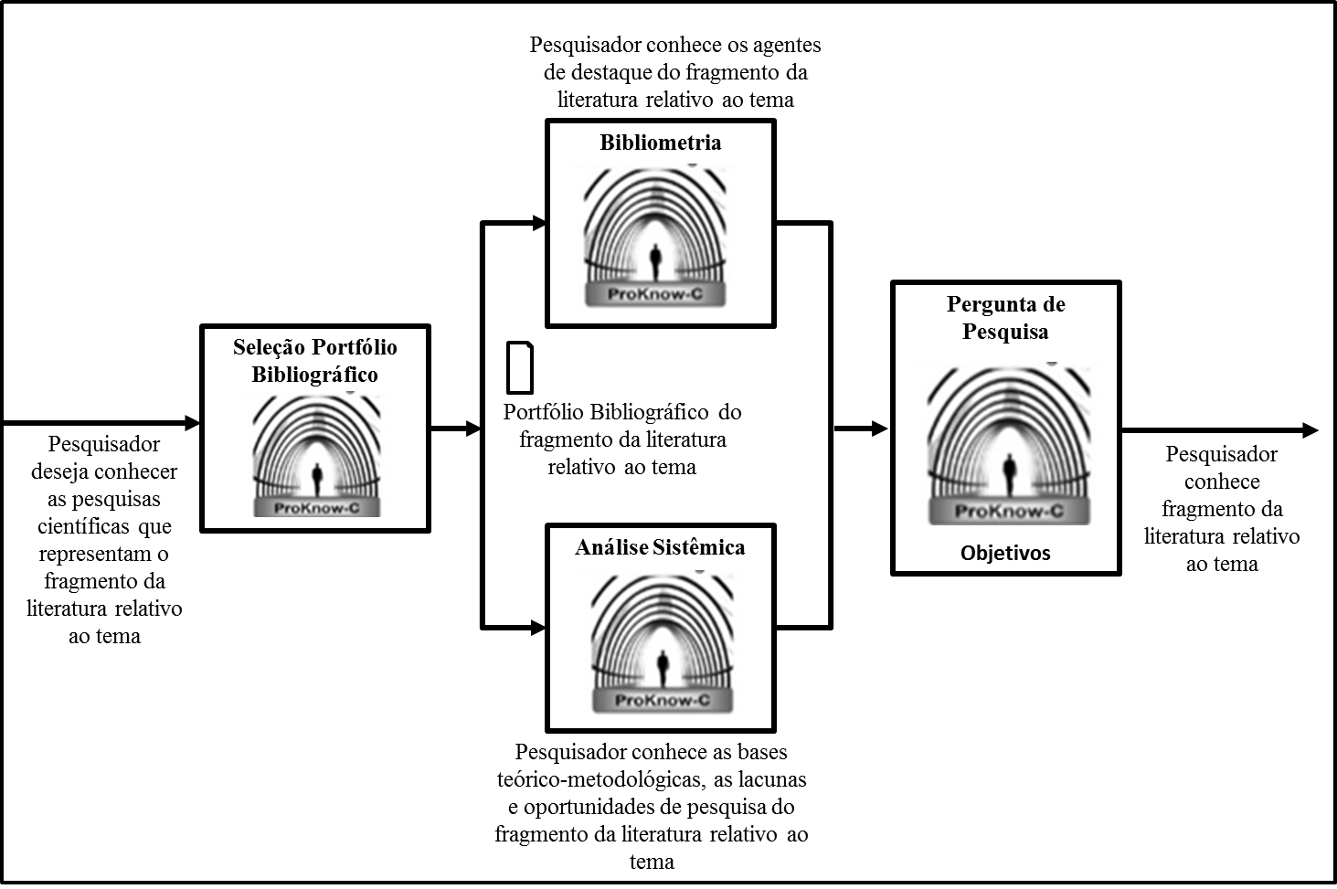

**Fonte:** Valmorbida e Ensslin (2015; p. 7; adaptado de Ensslin, *et al.* 2010).

## PROCEDIMENTOS PARA COLETA E TRATAMENTO DOS DADOS

A seleção do Portfólio Bibliográfico (PB) constitui-se de três etapas: (i) seleção do banco de artigos bruto; (ii) filtragem do banco de artigos; e (iii) teste de representatividade dos artigos do Portfólio Bibliográfico. Esse processo está ilustrado no Quadro 1.

Quadro 1: Portfólio Bibliográfico

|  |  |  |  |
| --- | --- | --- | --- |
| **Processos do *Proknow-C*** | **Portfólio português** | | **Portfólio inglês** |
| **(i) seleção do banco de artigos bruto** | | | |
| Bases consultadas | *Spell* | *Scielo* | *Scopus; ProQuest; EBSCO; Science Direct; Wiley; Engeering Village; Web of Science* e *Emerald Insight* |
| Palavra-chave de busca | *Avaliação de desempenho; medição de desempenho; mensuração de desempenho; indicador de desempenho; indicadores de desempenho; gestão de desempenho; administração de desempenho.* | *Avaliação; medição; mensuração; indicadores; indicador; gestão; administração; universidade; universidades; faculdade; faculdades; instituição de Ensino Superior; instituições de Ensino Superior; desempenho.* | *Performance evaluation; performance measurement; performance assessment; performance management; performance mensure*; indicator; higher education; universit*; undergraduate; college*. |
| Delimitação Temporal | Limite temporal: 2000 a 2016 | | |
| Data da pesquisa | 8 de março de 2016 | 9 de março de 2016 | 7 de abril de 2016 |
| Resultado | 2.364 artigos | 132 artigos | 1.951 artigos |
| **(ii) filtragem do banco de artigos** | | | |
| Apenas artigos científicos de *journals* não duplicados | Alinhados: 2.364 artigos | Alinhados: 132 artigos | Alinhados: 1.386 artigos |
| Desalinhados: 565 artigos |
| Títulos alinhados | Alinhados: 86 artigos | Alinhados: 50 artigos | Alinhados: 83 artigos |
| Desalinhados: 2.278 artigos | Desalinhados: 82 artigos | Desalinhados: 1.303 artigos |
| Citações | Não se aplica | Não se aplica | Comprovado: 23 artigos |
| A comprovar: 60 artigos |
| Resumos alinhados | Alinhados: 31 artigos | Alinhados: 17 artigos | Alinhados: 33 artigos |
| Desalinhados: 55 artigos | Desalinhados: 33 artigos | Desalinhados: 50 artigos |
| Disponibilidade gratuita | Disponíveis: 31 artigos | Disponíveis: 17 artigos | Disponíveis: 27 artigos |
| Indisponíveis: 6 artigos |
| Leitura integral alinhados | Alinhados: 15 artigos | Alinhados: 5 artigos | Alinhados: 13 artigos |
| Desalinhados: 16 artigos | Desalinhados: 12 artigos | Desalinhados: 6 artigos |
| **(iii) Teste de representatividade** | Nenhum artigo novo | | 6 artigos novos |
| **Portfólio Bibliográfico Final** | **20 artigos** | | **19 artigos** |

**Fonte:** Elaborado pelos autores, 2016.

Nesse processo, inicialmente definem-se as bases de dados e as palavras-chave para a busca de artigos, dando origem ao banco de artigos bruto. Posteriormente realiza-se a filtragem dos artigos: se os artigos científicos eram não duplicados e de journals, se os títulos estavam alinhados ao objetivo da pesquisa, se se tratavam de artigos com reconhecimento científico comprovado ou não, se os resumos estavam alinhados e se os artigos estavam disponíveis e integralmente alinhados. Na sequência, realizou-se o teste de representatividade.

No Portfólio em inglês, foi verificado o reconhecimento científico dos artigos por meio da análise do número de citações consultado no Google Scholar. Os artigos que representavam 95% do total das citações foram classificados como com reconhecimento científico comprovado. Desses artigos verificaram-se os artigos que estavam com o resumo alinhado, os quais deram origem ao “banco de autores”. Dos artigos com reconhecimento científico a comprovar, foram identificados aqueles que haviam sido publicados há menos de três anos e que, pelo fato de serem recém-publicados, não tiveram tempo de serem citados pela comunidade científica e os artigos de autores do “banco de autores”. Dos artigos recentes ou de autores do “banco de autores”, verificou-se o alinhamento do resumo. Os artigos dos Portfólios em português, por terem um baixo número de citações, não foram analisados quanto ao reconhecimento científico.

O teste de representatividade foi feito por meio da análise das referências bibliográficas, buscando novos artigos que possam compor o Portfólio Bibliográfico, respeitando as delimitações iniciais da busca. Apenas nos artigos do Portfólio em inglês, foram encontradas referências alinhadas ao objetivo da pesquisa, as quais foram incorporadas ao Portfólio.

O mapeamento foi feito com o auxílio do programa Microsoft Office Excel por meio da Análise Bibliométrica, onde foram extraídas e analisadas as variáveis: (i) se os objetivos dos artigos destinam-se ao apoio à gestão; (ii) quais são as ferramentas utilizadas e se elas dão suporte ao apoio à gestão ou destinam-se apenas ao diagnóstico; (iii) se os gestores participam da construção/implementação das ferramentas; (iv) se os estudos têm a preocupação com a implementação e utilização das informações geradas para apoiar a gestão; e (v) se fazem recomendações para melhoria ou limitam-se à implementação de um sistema/ferramenta. As variáveis (i), (ii), (iii), (iv) e (v) serão identificadas pela contagem de ocorrência nos artigos do PB e, na sequência, a interpretação dessa informação será apresentada.

# REFERENCIAL TEÓRICO

Esta seção destina-se descreve à gestão universitária com base na visão dos artigos do Portfólio Bibliográfico (PB).

## GESTÃO UNIVERSITÁRIA

A crescente concorrência, o corte nas despesas públicas por parte do governo e o desejo pela melhoria do desempenho têm alavancado a necessidade de buscar a excelência no desempenho do ensino superior (ASIF; SEARCY, 2014). Para atender a essa busca, faz-se necessário adotar melhorias imediatas para a qualidade do ensino superior e para a academia internacional, elevando assim os padrões acadêmicos globais e a qualidade da educação (CHEN; WANG; YANG, 2009). Desse modo, as instituições de ensino superior estão cada vez mais concentrando esforços para melhorar a qualidade do ensino (CHEN; WANG; YANG, 2009), o que justifica a crescente busca pelo desenvolvimento de modelos de gestão da qualidade e excelência nas instituições de ensino superior (ASIF; SEARCY, 2014).

Nesse contexto, as organizações de ensino superior necessitam de exemplos de sucesso na implementação e adaptação de estratégias de gestão que atendam à necessidade de tornar mais produtiva, responsável e eficiente a gestão (HLADCHENKO, 2015). Essas estratégias de gestão são utilizadas como uma categoria de controle em que um indicador é uma ferramenta de medição (CHEN; WANG; YANG, 2009). Por meio da aplicação de um conjunto de sistemas de indicadores completos, um supervisor pode mensurar e avaliar o desempenho da organização (CHEN; WANG; YANG, 2009).

Para isso são adotados alguns modelos de Avaliação de Desempenho como forma de apoio à gestão das Instituições de Ensino Superior, visando garantir que as estratégias e as ações que delas se desdobrarem estejam alinhadas com a sua missão e visão (ULYSSEA et al., 2013). Dentre as principais metodologias usadas na literatura para Avaliação de Desempenho das organizações são: Balanced Scorecard, Tableau de Jour, Prêmio Americano de Qualidade, Sigma Sustainbility e Prêmio Nacional da Qualidade (HOURNEAUX JR.; CUNHA; CORRÊA, 2004 apud GALVÃO; CORRÊA; ALVES, 2011). Esses modelos compreendem e combinam medidas financeiras e não financeiras, as quais são capazes de contribuir de forma significativa para melhoria do desempenho e competitividade organizacional (HOURNEAUX JR; CUNHA; CORRÊA, 2004 apud GALVÃO; CORRÊA; ALVES, 2011).

A ausência de metodologia estruturada dificulta as organizações obterem resultados adequados. Com isso, aumenta a probabilidade de insucesso devido a falhas organizacionais que são decorrentes da deficiência no planejamento estratégico, da má estrutura da organização, do recrutamento e da retenção de pessoal, do controle interno ineficaz ou inexistente e da falta de comunicação (UMASHANKAR; DUTTA, 2007). A mensuração de desempenho dos objetivos da organização surge então como questão fundamental na gestão das organizações (BEUREN; TEIXEIRA, 2014). Na área de gestão, a vertente da Avaliação de Desempenho se configura como ferramenta que oferece informações para subsidiar a atividade de gestão (VALMORBIDA et al., 2014).

# APRESENTAÇÃO E DISCUSSÃO DOS RESULTADOS

Após a seleção dos artigos, conforme processo explicado na seção 2.3, fez-se a sua leitura e a tabulação das variáveis a serem analisadas.

Com a análise, constatou-se, considerando os objetivos dos artigos, que poucos se destinavam ao apoio à gestão: apenas 25% dos artigos em português e 26% dos artigos publicados em língua inglesa, como se demonstra na Figura 2.

Figura 2: Classificação quanto à destinação dos artigos ao apoio à gestão

|  |  |
| --- | --- |
|  |  |

**Fonte:** Elaborado pelos autores, 2016.

Como se percebe na Figura 2, a maioria dos trabalhos (tanto os artigos em língua portuguesa quanto em inglesa) não tem por objetivo o apoio à gestão. Embora trabalhem com Avaliação de Desempenho, há grande oportunidade, na literatura, de buscar ferramentas e desenvolver metodologias que se proponham a auxiliar a gestão das universidades, à medida que contribuem para a melhoria da gestão e da competitividade das instituições.

Após a análise do objetivo, foram verificados quais os procedimentos técnicos cada artigo utilizou, conforme demonstrados na Figura 3.

Figura 3 Procedimentos técnicos utilizados pelos artigos analisados

|  |  |
| --- | --- |
|  |  |

**Fonte:** Elaborado pelos autores, 2016.

Nota-se que a grande maioria dos artigos utilizou o procedimento de estudo de caso ou multicaso, com 41% nos artigos em português e 42% nos escritos em inglês. Assim, esperava-se que, dentre estes que fizeram estudo de caso, tivessem também comprometimento com o apoio à gestão, o que não foi confirmado, conforme Figura 2.

Ainda, mostrou-se relevante que 18% dos artigos em português e 37% dos em inglês construíram um modelo com base na literatura e não realizaram sua aplicação para confirmação da adequação e da legitimidade do modelo ao contexto para o qual ele fora construído. Dessa forma, como os estudos não têm intenção de apoio à gestão, já era esperada a quantidade de artigos que respaldassem o trabalho realizado, embasando-o na literatura a que tiveram acesso.

Após a construção dos modelos, faz-se necessário a alimentação para confirmação da validade e legitimidade do modelo construído, para isso faz-se necessária a coleta de informações. Assim, verificou-se como a literatura apresenta que foi realizada a coleta de dados usados, como demonstrado na Figura 4.

Figura 4 Forma de coleta de dados pelos trabalhos analisados

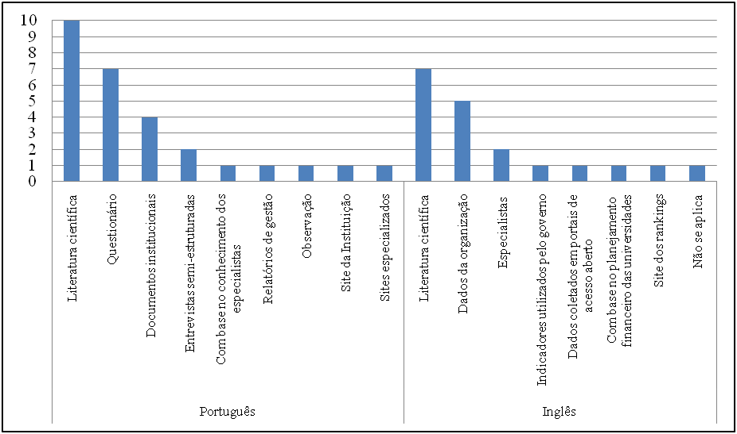

**Fonte:** Elaborado pelos autores, 2016.

Como pode ser visto, em primeiro lugar os artigos usaram como base a literatura científica, tanto no Portfólio em português, como no Portfólio em inglês, confirmando que os trabalhos não têm propósito de apoiar a gestão do contexto estudado. Em seguida, no Portfólio em português, a coleta de dados é realizada com base em questionários e em documentos institucionais. Se estivessem voltados ao apoio à gestão, era esperado que realizassem entrevistas com os gestores universitários. Já no Portfólio em inglês, buscam ainda dados da organização com base na opinião/conhecimento de especialistas.

Após esse processo, identificaram-se as ferramentas/metodologias utilizadas nesses trabalhos. Estão representadas, na Figura 5, as ferramentas/metodologias utilizadas nos artigos analisados e quantas vezes que elas apareceram nos trabalhos.

Figura 5 Ferramentas/metodologias utilizadas nos artigos analisados

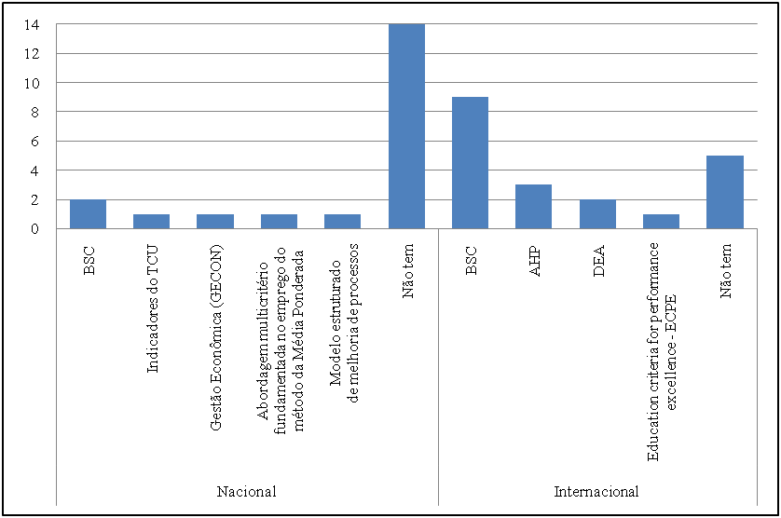

**Fonte:** Elaborado pelos autores, 2016.

Como visto na Figura 5, a maioria dos artigos não utilizou ferramentas/metodologias, sendo que 14 são do Portfólio português e cinco são do inglês, com um total de 19 artigos que não utilizaram ferramentas/metodologias.

Dentre as ferramentas/metodologias utilizadas, as mais preferidas foram o BSC com 10% no Portfólio em português e 43%, no inglês, seguido no inglês pela AHP com 14% e o DEA com 11%. As demais ferramentas/metodologias, tanto no Portfólio em inglês quanto no português, foram apresentadas apenas uma vez. Assim, das ferramentas/metodologias mais utilizadas, que são o BSC, DEA e AHP, analisaram-se seus propósitos/objetivos, conforme Quadro 2.

Quadro 2: Ferramentas mais utilizadas nos artigos

|  |  |  |
| --- | --- | --- |
| **Ferramenta** | **Propósito/Objetivo** | **Fonte** |
| BSC | *Balanced Scorecard* é um sistema de gestão estratégica que traduz a estratégia de uma Instituição de Ensino Superior em um conjunto abrangente de medidas de desempenho que fornece uma estrutura para um sistema de medição e gestão estratégica. | CHEN; WANG; YANG, 2009. CHEN; YANG; SHIAU, 2006. CULLEN; JOYCE; HASSAL; BROADBENT, 2003. DALFOVO; LIMA, 2009. FRANCESCHINI; TURINA, 2013. HLADCHENKO, 2015. LIMA; SOARES; LIMA, 2011. MCDEVITT; GIAPPONI; SOLOMON, 2008. PAPENHAUSEN; EINSTEIN, 2006. PEREIRA; PEREIRA; MONTEIRO, 2015. PINGLE; NATASHAA, 2011. ULYSSEA; MARTINS; SILVA; GIAROLA; LIMA, 2013. UMASHANKAR; DUTTA, 2007. |
| AHP | Resolve problemas que são complexos e envolvem múltiplos critérios. Além disso, oferece uma técnica potencialmente útil para a tomada de decisão, devido à sua ênfase em uma abordagem baseada em partes interessadas durante a coleta de dados e tomada de decisão baseada em consenso. | ASIF; SEARCY, 2014. SAHNEY; THAKKAR, 2016. SURYADI, 2007 |
| DEA | Fornece uma análise fronteira de eficiência da unidade. A técnica tenta traçar o desempenho de tudo na fronteira de eficiência em função de cada parâmetro de desempenho. A fronteira descreve cada eficiência ou ineficiência em termos de cada parâmetro. Em seguida, ao olhar para a eficiência de fronteira de cada parâmetro, o desempenho em termos de uns aos outros pode ser analisado, e que pode ser avaliada como a quantidade de cada unidade deve ser melhorada. | MURIAS; DE MIGUEL; RODRIGUEZ, 2008. SAHNEY; THAKKAR, 2016. |

**Fonte:** Elaborado pelos autores, 2016.

O BSC é a ferramenta mais utilizada nos artigos do Portfólio Bibliográfico. Apesar disso, para o processo de tomada de decisão ela adota um caráter conservador, avaliando o resultado local. Também não compartilha de que forma contribui para o apoio à gestão e não demonstra a realidade (PETRI; ENSSLIN, 2005). Essa ferramenta tem por objetivo o apoio à gestão, e esta é realizada à medida que se identificam estratégias a serem alcançadas pela organização e que devem ser consideradas pelos gestores para que culminem no atingimento das metas estabelecidas. Embora a ferramenta tenha por vocação o apoio à gestão, não é dessa forma que os trabalhos que a têm utilizado estão procedendo.

Já a AHP e a DEA não têm por finalidade o apoio à decisão, mas, sim, pautam-se pela construção de ferramental que possibilite o auxílio à tomada de decisão. Ainda, destinam-se apenas ao diagnóstico que pouco contribui para melhoria da gestão das universidades, uma vez que não permite a identificação do que é preciso melhorar em cada critério/escala.

Analisou-se ainda a participação dos gestores na construção das ferramentas/sistemas de avaliação, conforme apresentado na Figura 6.

Figura 6 Participação dos gestores pelos artigos analisados

|  |  |
| --- | --- |
|  |  |

**Fonte:** Elaborado pelos autores, 2016.

Na Figura 6, percebe-se a carência de participação dos gestores na construção das ferramentas/sistemas de avaliação. Tanto nos artigos em português, como nos artigos em inglês, apenas 5% dos gestores participaram da construção/implementação das ferramentas analisadas dos artigos. Isso confirma o diagnóstico de a literatura não estar preocupada com o apoio à gestão e reforça a oportunidade identificada de desenvolver trabalhos que tenham essa finalidade para que possam fornecer subsídios aos gestores universitários, de modo a melhorar a gestão e a competitividade das universidades.

Além disso, foi analisado se os estudos têm a preocupação com a implementação e utilização das informações geradas para apoiar a gestão. Dos estudos do Portfólio em português, apenas 10% preocuparam-se com a implementação e a utilização das informações geradas para apoiar a gestão; e do Portfólio em inglês apenas 11% dos artigos. Foi analisado também se os artigos fazem recomendações para melhoria ou limitam-se à implementação de um sistema/ferramenta e constatou-se que apenas 5%, tanto no Portfólio em português, como em inglês, fazem recomendações de melhoria.

# CONSIDERAÇÕES FINAIS

Este estudo teve como objetivo analisar de que forma a atividade de apoio à gestão universitária tem se desenvolvido nas literaturas inglesa e portuguesa a partir do ano 2000. Assim, proporcionou mais conhecimento sobre o apoio à gestão universitária, tornando-o mais claro, possibilitando a apresentação do conhecimento adquirido para o meio acadêmico.

As publicações foram selecionadas por meio da ferramenta Knowledge Development Process-Constructivist (ProKnow-C). A consulta das publicações, em língua portuguesa, foi feita nas bases de dados Spell e Scielo; já a consulta das publicações, em língua inglesa, foi feita nas bases Web of Science; Scopus; ProQuest; EBSCO; Science Direct; Wiley; Engeering Village; e Emerald Insight, nos meses de março e abril de 2016. A busca iniciou com resultado de um total de 1.951 publicações em inglês e 2.496 em português. Após a operacionalização de várias etapas, identificaram-se 39 artigos que utilizavam ferramentas para apoiar a gestão universitária: 20 artigos em português e 19 em inglês.

A análise dos dados baseou-se nas informações das variáveis que apontaram se os objetivos dos artigos destinaram-se ao apoio à gestão onde a maioria não apresentava. Assim apontaram que a maioria dos estudos se limita à aplicação de uma ferramenta/sistema de Avaliação de Desempenho, sem a preocupação com utilização das informações para a geração de ações de melhoria para o aperfeiçoamento do desempenho, para a definição das estratégias das universidades e o consequente apoio à gestão. Dessa análise, identificaram-se oportunidades de desenvolvimento de trabalhos que proponham o apoio à gestão para que possibilitem melhoria da competitividade das universidades e da gestão.

Ainda, percebeu-se a carência da participação dos gestores na construção das ferramentas/sistemas de avaliação, os quais deveriam atuar de forma mais proativa na gestão universitária. Além disso, notou-se que a maioria dos estudos não tinha a preocupação com a implementação e utilização das informações geradas para apoiar a gestão e se não fizeram recomendações para melhoria do desempenho, limitando-se apenas à implementação de um sistema/ferramenta.

Os resultados desta pesquisa servem de alerta e reflexão. Podemos notar que há necessidade das universidades de ter ferramentas que se prestam ao apoio à gestão. Com esse apoio, as universidades têm a possibilidade de conseguir atingir seus objetivos e aprimorarem seu desempenho. A ausência de atividades que apoiem a gestão, além de não evidenciar o atingimento dos objetivos, pode dificultar a tomada de decisões, a transparência da gestão, o financiamento externo, a concorrência e a credibilidade da instituição.

Este trabalho está limitado à análise dos artigos selecionados de acordo com o processo estruturado e com as delimitações estabelecidas pelos autores deste trabalho: as bases consultadas, as palavras-chave utilizadas, os idiomas dos artigos e o limite temporal de 2000 a 2016.

Sugere-se que futuras pesquisas ampliem as bases de dados consultadas, as palavras-chave, os idiomas e ampliem as análises dos estudos de casos realizados.

# REFERÊNCIAS

ASIF, M.; SEARCY, C. A composite index for measuring performance in higher education institutions. International Journal of Quality & Reliability Management, v. 31, n. 9, p. 983-1001, 2014.

AZMA, F. Qualitative Indicators for the evaluation of universities performance. Procedia - Social and Behavioral Sciences, p. 5408-5411, 2010.

BEUREN, I. M.; TEIXEIRA, S. A. Evaluation of management control systems in a higher education institution with the performance management and control Avaliação dos sistemas de controle gerencial em instituição de ensino superior com o performance management and control. JISTEM - Journal of Information Systems and Technology Management, v. 11, n. 1, p. 169-192, 2014.

CARDOSO, T. L.; ENSSLIN, S. R.; ENSSLIN, L.; FELIU, V. M. R.; DUTRA, A. Reflexões para avanço na área de avaliação e gestão do desempenho das universidades: uma análise da literatura científica. In: Seminários em Administração (XVIII SemeAd 2015) São Paulo-SP. 2015.

CASTRO, C. M. A prática da pesquisa. São Paulo: McGraw-Hill do Brasil, 1977.

CHEN, S. H.; WANG, H. H.; YANG, K. J. Establishment and application of performance measure indicators for universities", The TQM Journal, v. 21, n. 3, p. 220-235, 2009.

ENSSLIN, L.; ENSSLIN, S. R.; LACERDA, R. R. O.; TASCA, J. E. ProKnow-C, Knowledge Development Process-Constructivist. Processo técnico com patente de registro pendente junto ao INPI. Brasil.(2010).

ENSSLIN, L.; ENSSLIN, S. R.; PACHECO, G. C. Um estudo sobre segurança em estádios de futebol baseado na análise bibliométrica da literatura internacional. Perspectivas em Ciência da Informação (Impresso), v. 17, p. 71-91, 2012.

FERREIRA, N. S; YOSHIDA, E. M. P. Produção Científica sobre psicoterapias breves no Brasil e demais países latino-americanos (1990-2000). Estudos de Psicologia, v. 3, n. 3, p. 523-531, 2004.

GALVÃO, H. M.; CORRÊA, H. L.; ALVES, J. L. Modelo de avaliação de desempenho global para instituição de ensino superior. Revista de Administração da UFSM, v. 4, n. 3, art. 7, p. 425-441, 2011.

HLADCHENKO, M. Balanced Scorecard – a strategic management system of the higher education institution. International Journal of Educational Management, v. 29 n. 2, p. 167-176, 2015.

IUDÍCIBUS, S. Teoria da contabilidade. São Paulo: Atlas, 2004.

MARTINS, R. P.; LACERDA, R. T. O.; ENSSLIN, L. Um estudo bibliométrico sobre avaliação de desempenho em instituições de ensino superior. Revista Eletrônica de

Estratégia & Negócios, v. 6, n. 3, p. 238-265, 2013.

PETRI, Sérgio Murilo; ENSSLIN, Leonardo. Modelo para apoiar a avaliação das abordagens de gestão de desempenho e sugerir aperfeiçoamentos: sob a ótica construtivista. 2005. 236 f. Tese (Doutorado) - Curso de Programa de Pós-Graduação em Engenharia de Produção, Centro Tecnológico, Universidade Federal de Santa Catarina, Florianópolis, 2005. Disponível em: <http://www.tede.ufsc.br/teses/PEPS4588.pdf>. Acesso em 7 jun. 2016.

PIRES, J. S. D. B.; ROSA, P. M.; SILVA, A. T. Um modelo de alocação de recursos orçamentários baseado em desempenho acadêmico para universidades públicas. Advances in Scientific and Applied Accounting, v. 3, n. 2, p. 238-270, 2010.

RICHARDSON, R. J. Pesquisa social: métodos e técnicas. São Paulo: 3. ed. Atlas: 1999.

SANTOS, L. P. G. D. Uma contribuição à discussão sobre a avaliação de desempenho das instituições federais de ensino superior: uma abordagem da gestão econômica. Revista Contabilidade & Finanças - USP, v. 13, n. 28, p. 86-99, 2002.

SURYADI, K. Framework of measuring key performance indicators for decision support in higher education institution. Journal of Applied Sciences Research, v. 3 (12), p. 1689-1695, 2007.

TASCA, J. E.; ENSSLIN, L.; ENSSLIN, S. R.; ALVES; M. B. M. An approach for selecting a theoretical framework for the evaluation of training programs. Journal of European Industrial Training, v. 34, n. 7, p. 631-655. 2010.

ULYSSEA, D. S.; MARTINS, C.; SILVA, J. D.; GIAROLA, P. G.; LIMA, C. R. M. Balanced scorecard em uma instituição de ensino superior: uma proposta de modelo para gestão estratégica. Revista Catarinense da Ciência Contábil, v. 12(35), p. 28-47, 2013.

UMASHANKAR, V.; DUTTA, K. Balanced scorecards in managing higher education institutions: an Indian perspective. International Journal of Educational Management, v. 21 n. 1, p. 54-67, 2007.

VALMORBIDA, S. M. I.; ENSSLIN, L. Construção de conhecimento sobre avaliação de desempenho para gestão organizacional: uma investigação nas pesquisas científicas internacionais. Revista Contemporânea de Contabilidade, v. 13, n. 28, p. 123-148, 2016.

VALMORBIDA, S. M. I.; ENSSLIN, S. R. Avaliação de Desempenho de Rankings Universitários: Revisão da Literatura e diretrizes para futuras investigações. In: Anais do Encontro da ANPAD (XXXIX EnANPAD 2015) Belo Horizonte-MG. 2015.

VALMORBIDA, S. M. I.; ENSSLIN, S. R.; ENSSLIN, L. Avaliação de Desempenho na Administração de Universidade Pública: Análise Bibliométrica da Literatura Nacional e Internacional. Administração Pública e Gestão Social, v. 5, n.3, p. 116-125, 2013.

VALMORBIDA, S. M. I.; ENSSLIN, S. R.; ENSSLIN, L.; RIPOLL-FELIU, V. M. Avaliação de Desempenho para auxílio na gestão de universidades públicas: análise da literatura para identificação de oportunidades de pesquisas. Contabilidade, Gestão e Governança, v. 17, n. 3, p. 4-28, 2014.